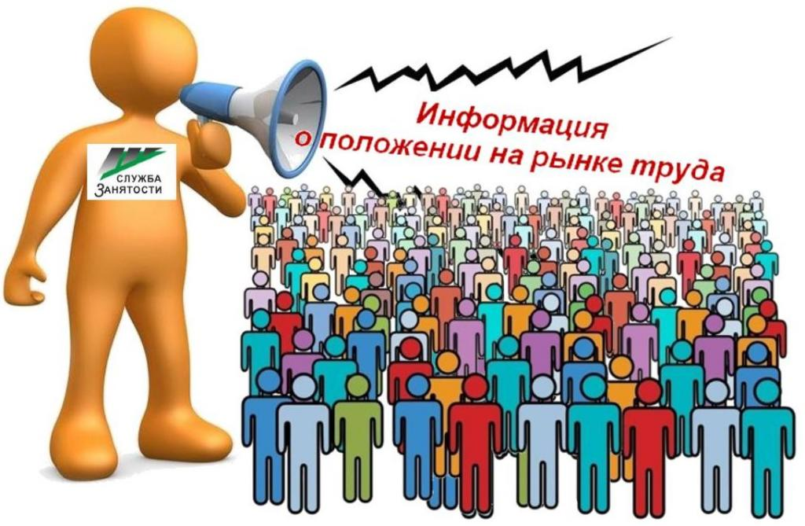
Информация, характеризующая особенности рынка труда
города Нефтеюганска в январе - мае 2022 года

Численность постоянного населения города Нефтеюганска составляет 128,41 тыс. человек. Численность рабочей силы - 72,900 тыс. человек.
В январе - мае 2022 года в Нефтеюганский центр занятости населения за содействием в поиске подходящей работы обратились 1054 жителей города Нефтеюганска, что в 1,87 раза меньше, чем в аналогичном периоде прошлого года (АППГ – 1968 человек).
Из числа граждан, обратившихся за содействием в поиске подходящей работы:
- 16 человек (1,52 %) – граждане, уволенные в связи с ликвидацией организации либо сокращением численности или штата работников (АППГ – 1,93 %);
- 191 человек (18,12 %) – граждане, уволенные по собственному желанию (АППГ – 18,8 %);
- 55 человек (5,22 %) – длительно (более года) не работавшие (АППГ – 1,68 %);
- 40 человек (3,8 %) – граждане, относящиеся к категории инвалидов (АППГ – 3,91 %).
Численность граждан, признанных безработными в установленном порядке уменьшилась в 0,64 раз и составила в январе – мае 2022 года 107 человек (АППГ – 166 человек).
При содействии Нефтеюганского центра занятости населения трудоустроено 605 жителей города Нефтеюганска, что в 1,09 раза меньше аналогичного периода прошлого года (АППГ – 660 человек).
Численность трудоустроенных безработных граждан уменьшилась в 0,67 раза и составила 88 человек (АППГ – 131 человек).
Доля трудоустроенных граждан в численности граждан, обратившихся за содействием в поиске подходящей работы в Нефтеюганском центре занятости населения, в январе - мае 2022 года составила 37,4 % (АППГ – 33,54 %).
В январе - мае 2022 года 327 работодателей представили в Нефтеюганский центр занятости населения сведения о 5332 вакансиях, из них 3259 вакансии по профессиям рабочих, 1202 вакансии временного характера.

Наименование
Численность безработных граждан, получивших государственную услугу по социальной адаптации, чел. | 25
Численность безработных граждан, получивших государственную услугу по психологической поддержке, чел. | 25
Численность граждан, получивших государственную услугу по профессиональной ориентацией, чел. | 773
Численность граждан, приступивших к профессиональному обучению, получению дополнительного профессионального образования, чел. | 26
Численность несовершеннолетних граждан, трудоустроенных на временную работу, чел. | 470
Численность безработных граждан, испытывающих трудности в поиске работы, трудоустроенных на временную работу, чел. | 6
Численность граждан, принявших участие в общественных работах, чел. | 28
Численность безработных граждан, получивших государственную услугу по содействию самозанятости, чел. | 10
Численность безработных граждан, открывших собственное дело и получивших субсидию, чел. | 7

Подготовил:
Ведущий инспектор административно-правового отдела Костарева С.В. _______________

Согласовано:
Заместитель директора Журавлева Л.А. _______________
Заместитель директора Мавлютов М.И._________________
Начальник отдела трудовой миграции и взаимодействия с работодателями Буздуган Л.А.________
Начальник административно-правового отдела Мещерякова Н.В. _______________
Начальник отдела трудоустройства Костенко Л.В. _______________

